M56 Inicio Catania - Fin Catania

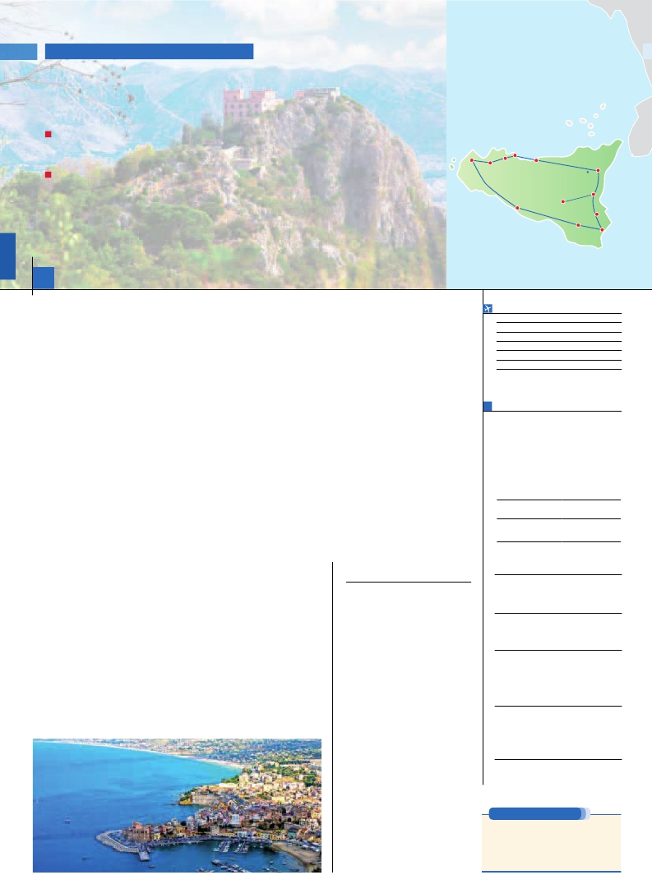

TODA SICILIA

**2** noches en Área Catania,**1** en Agrigento,**3** en Palermo

y**1** en Siracusa

DOS OPCIONES

Media pensión (MP)

Pensión completa (PC)

Erice

Monreale Palermo

Cefalú

VISITAS Y EXCURSIONES

Visitas panorámicas a: Palermo, Catania y Siracusa

Segesta

SICILIA

*Monte Etna*

Taormina

Visita de Taormina

Piazza Armerina

Visita de Cefalú, Monreale

Visita de Segesta, Érice y Trapani

Visita al Valle de los Templos

Visita de Ragusa y Noto

8 días ...  desde 1.170 $ USA

Piazza Armerina

Agrigento

Ragusa

Catania

Siracusa

Noto

**DÍA 1.** (Sábado)**CATANIA**

Llegada asistencia en el aeropuerto. Visita

panorámica de Catania. Traslado al hotel,

cena y alojamiento.

**DÍA 2.** (Domingo)**AREA CATANIA:**

**Taormina**

Desayuno y salida a la típica y característica

ciudad de Taormina. Pasearemos por la ciudad

y visitaremos el famoso teatro Greco-Romano

que ofrece unas maravillosas vistas al estrecho

de Messina y Reggio Calabria. Regreso al Área

de Catania. Almuerzo (opc. PC). Por la tarde

ofrecemos la posibilidad de realizar una excur-

sión al Monte Etna. Cena y alojamiento.

**DÍA 3.** (Lunes)**AREA CATANIA-**

**PIAZZA ARMERINA-CEFALÚ-PALERMO**

Desayuno. Salida hacia Piazza Armerina donde

visitaremos la Villa Romana del Casale con

3.500 metros de mosaicos y declarada Patri-

monio de la Humanidad. Almuerzo (PC). Salida

hacia Cefalú, antigua plaza cartaginesa. Visita

de la ciudad en particular de la Catedral nor-

manda, cuyo interior está cubierto con mosai-

cos bizantinos entre los que destaca la ﬁgura

del “Cristo Pantocrator”. Cefalú es hoy en día

una importante villa turística. Continuación a

Palermo. Cena y alojamiento.

**DÍA 4.** (Martes)**PALERMO: Monreale**

Desayuno. Por la mañana visitaremos Palermo.

La capital siciliana tiene un aspecto monumen-

tal de gran nobleza gracias a sus numerosos

palacios, iglesias y jardines, es el centro más

importante de la isla y uno de los principales

del Mediterráneo. Realizaremos la visita de la

Catedral y el Palacio de los Normandos, actual-

mente sede del Parlamento Regional Siciliano y

en su interior se encuentra la Capilla Palatina

construida en 1132, es una de las obras más

bellas de la época. A continuación nos dirigi-

mos a Monreale, a 8 Km de Palermo, ciudad

que domina el Valle del Oreto y la “Conca

d’Oro”. Destaca su Catedral árabe-normanda,

que visitaremos y que es conocida como “El

Templo más bonito del mundo”. También es

de belleza excepcional el claustro que visitare-

mos. Regreso a Palermo y almuerzo (PC). Por

la tarde tendremos la oportunidad de realizar

de manera opcional una interesante visita a Pa-

lermo Monumental. Cena y alojamiento.

**DÍA 5.** (Miércoles)**PALERMO-SEGESTA-**

**ERICE-TRAPANI-AGRIGENTO**

Desayuno y salida hacia Segesta donde visita-

remos su famoso Templo Dórico. Segesta está

situada en una bella posición sobre las laderas

del solitario Monte Bárbaro, es uno de los cen-

tros arqueológicos más interesantes de Sicilia

con excavaciones romanas como el Teatro, las

Murallas,etc. Posteriormente nos dirigiremos a

Érice, ciudad medieval erigida sobre Monte San

Giuliano. Visita de esta ciudad medieval única

en el mundo y uno de los lugares más pinto-

rescos de Sicilia. Almuerzo (PC). Continuación

hacia Trapani. Junto con nuestro guía correo

caminaremos por el centro histórico de la ciu-

dad que seduce por su ambiente tranquilo y

sus calles sinuosas repletas de fachadas ba-

rrocas. Salida hacia Agrigento, cuna del fa-

moso escritor Luigi Pirandelo. Llegada. Cena

y alojamiento.

**DÍA 6.** (Jueves)**AGRIGENTO: Valle de los**

**Templos. RAGUSA-NOTO-SIRACUSA**

Desayuno. Por la mañana visitaremos el Valle

de los Templos Griegos, donde se encuentra

el Templo de Júpiter Olímpico y el Templo de

la Concordia que se conserva perfectamente

y que constituye una de las más perfectas y

elegantes realizaciones de la arquitectura dó-

rica. Posteriormente nos dirigiremos a la ciu-

dad barroca de Ragusa donde tendremos la

oportunidad de pasear por su centro histórico.

Ragusa está claramente dividida en dos partes

Ragusa inferior o “Ibla” y Ragusa superior com-

pletamente reconstruida sobre los escombros

que dejó el terremoto de 1963. Almuerzo (PC).

Salida hacia Noto, joya del barroco siciliano.

Ciudad diseñada según el gusto barroco de la

época de amplias y rectilíneas calles sembra-

das de plazas con escalinatas que se elevan

sobre iglesias y palacios. Continuación a Sira-

cusa, situada en el sureste de la isla. Llegada,

cena y alojamiento.

**DÍA 7.** (Viernes)**SIRACUSA**

Desayuno. Salida hacia Siracusa. Visita de

Siracusa, donde notaremos las huellas de las

civilizaciones antiguas que poblaron sus tie-

rras; romanos, bizantinos, árabes, normandos

y aragoneses. Visita se esta ciudad situada en

el suroeste de la isla, entre sus monuementos

destacan: el Teatro Griego, el Anﬁteatro Ro-

mano y el Templo de Apolo. Almuerzo (PC).

Por la tarde posibilidad de realizar una visita

guiada por la Isla de Ortigia donde destaca la

catedral ediﬁcada sobre el Templo de Atenea

y la Fuente Aretusa. Nuestra visita opcional

también incluye un paseo en barco. Cena y

alojamiento.

**DÍA 8.** (Sábado)**SIRACUSA-CATANIA**

Desayuno buffet. A la hora que se indique

traslado al aeropuerto. Fin del viaje y de nues-

tros servicios.

**INCLUIDO EN EL TOUR**

Traslados: aeropuerto-hotel-aeropuerto.

Guía correo y asistencia: desde el

primer momento de llegada a Sicilia

hasta el ﬁnal.

Autopullman para el recorrido dentro

de Sicilia.

Comidas principales (bebidas no

incluidas).

MP: desayuno buffet diario y 7 comidas

PC: desayuno buffet diario y 13 comidas

Estancias: en hoteles indicados o

similares en habitaciones con baño o

ducha.

Visitas con Guía local y entradas:

Visita de Catania y Palermo-Monreale

Visita a Piazza Armerina y Valle de los

Templos.

Visitas con Guía correo y entradas:

Visita a Cefalú, Segesta

**FECHAS DE INICIO CATANIA**

Mayo          5  12  19  26

Junio          2   9  16  23  30

Julio          7  14  21  28

Agosto        4  11  18  25

Septiembre     1   8  15  22

Octubre        6  13

T. Baja  T. Media  T. Alta

**PRECIOS POR PERSONA $ USA en hab. doble**

En meda pensión . . . . . . . . . . . . . . .  1.170

En pensión completa. . . . . . . . . . . . .  1.320

Spto. habitación individual. . . . . . . . .    390

Temporada Media .. . . . . . . . . . . .    110

Temporada Alta. . . . . . . . . . . . . . .    125

Bono de anulación sin gastos . . . . . .    30

**NOCHES EXTRAS por persona en AD**

Ciudad      Baja Media Alta Indiv.

Spto.

Catania 4****..  80 95 140 70

Roma 4****....   75  80  105   60

**HOTELES** previstos o similares

Área Catania: Hotel Orizzonte ****

www.hotelorizzonte.it

Hotel Meditur Ognina ***

www.hotelogninacatania.it

Palermo:    Hotel Astoria Palace ****

www.astoriapalacehotelpalermo.com

Cit Hotel Dea ****

www.cit-hotels-dea-d.business

Agrigento:   Grand Hotel Mose ****

www.grandhotelmose.it

Hotel Dei Pini ****

www.hoteldeipini.eu

Blu Hotel Kaos ****

www.bluhotelkaos.it

Siracusa:   Hotel Panorama ****

www.jhotelpanoramasiracusa.com

Jolly Aretusa Palace ****

www.jollyaretusapalacehotel.com

Le Residenze Archimede****

www.leresidenzearchimedesr.it

Visita a Érice, Trapani

Visita a Ragusa y Noto

Visita a Siracusa y Taormina.

Tasas de alojamiento en Catania,

Palermo, Siracusa

Seguro de viaje.

**NOTAS**

conveniencia de horarios, etc.

condiciones climatológicas o del propio volcán.

76 PANAVISIÓN

**PRE O POST VIAJE**

Si lo desea, añada 3 días extras en Madrid o Lisboa,

o participe en un tour por Andalucía de 5 días.

Madrid ....................  3 d / 2 n desde 290 $ ver pág. 247

Lisboa .....................  3 d / 2 n desde 410 $ ver pág. 248

Andalucía y Toledo. 5 d / 4 n desde 800 $ ver pág. 249